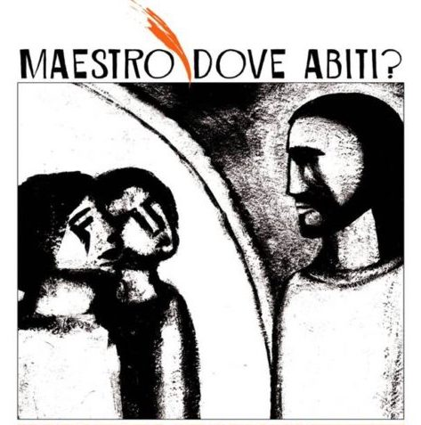
Sinodo dei Giovani
“Considerate questo tempo”
Istruzioni per l’uso

Iniziamo questo primo tempo del Sinodo dedicandoci a noi educatori e animatori dei giovani e giovanissimi. Non è tempo sprecato fermarsi e rivedere “le pratiche” della PG nella vita delle nostre comunità e tutto questo, se vissuto insieme ad altri fratelli, assume un valore tutto particolare e una prospettiva nuova e diversa.
Ad ogni parrocchia e associazione che ne farà richiesta, viene consegnato il sussidio CEI “Considerate questo tempo”. Esso è uno strumento per gli animatori e non per i ragazzi, un testo pensato proprio per accompagnare quella “comunità educante” (che è il gruppo degli educatori e catechisti dei ragazzi) ad affrontare con coraggio, serenità e profezia, questo momento prezioso di vita ecclesiale.

Due parole sul Gemellaggio

Ricordando l’esperienza della scorsa GMG di Cracovia, abbiamo scoperto che l’averla vissuto come gruppo diocesano all’interno di un percorso comune, sia stato un dono bello custodire e far crescere cosi come l’esperienza del “Gemellaggio” che veramente è stato quel “di più” capace di dar spessore alla GMG, facendoci veramente incontrare la chiesa locale polacca.
Ecco che questo tempo di “verifica della prassi” e di formazione, è bene viverlo all’interno di un “gemellaggio” tra le parrocchie. E’ vero, siamo già tutti fratelli, ma nella nostra identità truentina, far parte di una “parrocchia” può spesso diventare un mondo dal quale tutto inizia e tutto finisce, ecco che trovare una o più parrocchie con le quali iniziare questo percorso è assolutamente fondamentale. Ovviamente non saranno le “cose fatte” che generanno la comunione, ma la cura delle relazioni, l’attenzione affettiva all’altro oltre può, come dice spesso papa Francesco, “costruire ponti” e far crollare muri.

Con quali parrocchie?
Ma essenzialmente con quelle più vicine, della zona, territorio o vicaria, avendo l’occhio lungo a ciò che poi potrà nascere, senza scartare anche proposte più audaci...

E i preti?
Sempre in dialogo con il proprio parroco, in un discernimento fraterno e fidandosi del suo carisma. Evitiamo iniziative da “battitori liberi”, ma lasciamoci guidare da lui che si accorderà insieme agli altri sacerdoti. È questo un esercizio di Sinodalità che va oltre le deleghe o l’accentramento. Il processo di scelta nasce “insieme”.

Cosa fare?
Non bloccate la vita ordinaria e non lanciatevi nella ricerca d’iniziative per i giovani. Oltre quelle parrocchiali, suggerite quelle diocesane (Vita comune – Esercizi Spirituali – Volontari del Sinodo), poi tutto il resto verrà. Preoccupatevi di calendarizzare un percorso, strutturarlo, da qui fino a Gennaio, magari prevedendo anche una tappa residenziale. La conclusione con la produzione di un “Quaderno di Marcia” dei Gemellaggi, sarà utile nel momento finale dell’anno.

E con i ragazzi?
Il tempo verrà! Quanto più vi dedicherete ta questo cammino di revisione, ascolto e formazione, tanto più fioriranno ispirazioni per un cammino condiviso con i ragazzi.

Come partire
Una volta individuati i gemellaggi, create una staff mista formata da un prete delegato ( o tutti, vedete voi) e da due animatori per parrocchia, che si preoccuperanno di abbozzare il cammino, facilitare gli incontri, tenere le redini del percorso.

Che aiuto può darci la PG diocesana?
Sostenere il vostro cammino, suggerire materiale... insomma, una prossimità discreta su cui poter contare. Per questo è molto importante comunicare i gemellaggi entro il 22 Ottobre p.v. al centro diocesano (pg@diocesisbt.it) , cosi da costruire anche “visivamente” una “rete diocesana”. Inoltre vivremo una tappa di confronto con la segreteria PG nelle seguenti date: 28 Novembre parrocchie Vicaria Beata Assunta Pallotta; 29 Novembre parrocchie: Vicaria S. Giacomo – Padre Giovanni dello Spirito Santo – Madonna di San Giovanni; 30 Novembre parrocchie Vicaria di Montesanto.

In sintesi il Sinodo dei Giovani in Diocesi

Il Discernimento Pastorale (Settembre – Gennaio)
Ripensare, per trovare alleanze e scommettere sulla formazione

- Il Cammino dei Gemellaggi
- La Formazione del Gruppo dei “Volontari del Sinodo” , giovani maggiorenni che si dedicano a vivere a collaborare all’ascolto dei giovani negli ambiti di vita.
- La formazione con gli insegnati IRC degli istituti superiori.

L’ascolto dei Giovani (Febbraio - Marzo)
Nei luoghi e nei tempi di giovani
- Nel mondo della scuola, attraverso gli insegnanti e il “Totem” in ogni istituto.
- Nel mondo dello sport, attraverso le alleanze con le società sportive, in un momento di pausa.
- Nel mondo del tempo libero, attraverso l’incontro e l’ascolto di strada.

Un’ esperienza di cammino (Estate 2018)
A partire dal proprio territorio
- Un pellegrinaggio a piedi con i giovani della metropolia di Fermo verso Loreto, per poi ritrovarci a Roma per una veglia di preghiera.

Nel sinodo si inseriscono le proposte del cammino ordinario di PG

- Settimane di vita comune dei Giovani: 15-27 Ottobre 2017; 12-24 Novembre 2017 , 18 Febbraio – 2 Marzo 2018; 8-20 Aprile 2018
- Esercizi Spirituali per Giovani con ACG 15 – 17 Dicembre 2017
- GMG diocesana: 28 Marzo 2018
- Pg Cup: 29-30 Aprile 2018

